Отчёт по лабораторной работе №8

Модель конкуренции двух фирм

Желдакова Виктория Алексеевна

Содержание

# 1 Цель работы

Изучить и построить модель конкуренции двух фирм.

# 2 Задание

## 2.1 Вариант 16

Случай 1. Рассмотрим две фирмы, производящие взаимозаменяемые товары одинакового качества и находящиеся в одной рыночной нише. Считаем, что в рамках нашей модели конкурентная борьба ведётся только рыночными методами. То есть, конкуренты могут влиять на противника путем изменения параметров своего производства: себестоимость, время цикла, но не могут прямо вмешиваться в ситуацию на рынке («назначать» цену или влиять на потребителей каким-либо иным способом.) Будем считать, что постоянные издержки пренебрежимо малы, и в модели учитывать не будем. В этом случае динамика изменения объемов продаж фирмы 1 и фирмы 2 описывается следующей системой уравнений:

$$\frac{dM_{1}}{dΘ}=M_{1}−\frac{b}{c_{1}}M_{1}M_{2}−\frac{a1}{c1}M_{1}^{2}$$

$$\frac{dM_{2}}{dΘ}=\frac{c_{2}}{c_{1}}M_{2}−\frac{b}{c_{1}}M_{1}M_{2}−\frac{a_{2}}{c_{1}}M_{2}^{2}$$

где

$$a_{1}=\frac{p_{cr}}{τ_{1}^{2}{\tilde{p}}_{1}^{2}Nq}$$

$$a_{2}=\frac{p_{cr}}{τ_{2}^{2}{\tilde{p}}_{2}^{2}Nq}$$

$$b=\frac{p_{cr}}{τ_{1}^{2}{\tilde{p}}_{1}^{2}τ_{2}^{2}{\tilde{p}}_{2}^{2}Nq}$$

$$c_{1}=\frac{p_{cr}−{\tilde{p}}_{1}}{τ_{1}{\tilde{p}}_{1}}$$

$$c_{2}=\frac{p_{cr}−{\tilde{p}}_{2}}{τ_{2}{\tilde{p}}_{2}}$$

Также введена нормировка $t=c_{1}θ$

Случай 2. Рассмотрим модель, когда, помимо экономического фактора влияния (изменение себестоимости, производственного цикла, использование кредита и т.п.), используются еще и социально-психологические факторы – формирование общественного предпочтения одного товара другому, не зависимо от их качества и цены. В этом случае взаимодействие двух фирм будет зависеть друг от друга, соответственно коэффициент перед $M_{1}M_{2}$ будет отличаться. Пусть в рамках рассматриваемой модели динамика изменения объемов продаж фирмы 1 и фирмы 2 описывается следующей системой уравнений:

$$\frac{dM_{1}}{dΘ}=M_{1}−\left(\frac{b}{c_{1}}+0.0007\right)M_{1}M_{2}−\frac{a1}{c1}M_{1}^{2}$$

$$\frac{dM_{2}}{dΘ}=\frac{c_{2}}{c_{1}}M_{2}−\frac{b}{c_{1}}M_{1}M_{2}−\frac{a_{2}}{c_{1}}M_{2}^{2}$$

Для обоих случаев рассмотрим задачу со следующими начальными условиями и параметрами:

$$M_{0}^{1}=4.4 M_{0}^{2}=4$$

$$p_{cr}=10.5 N=28 q=1$$

$$τ_{1}=16 τ_{2}=25$$

$${\tilde{p}}_{1}=7.2 {\tilde{p}}_{2}=5.1$$

1. Постройте графики изменения оборотных средств фирмы 1 и фирмы 2 без учета постоянных издержек и с веденной нормировкой для случая 1.
2. Постройте графики изменения оборотных средств фирмы 1 и фирмы 2 без учета постоянных издержек и с веденной нормировкой для случая 2.

# 3 Выполнение лабораторной работы

## 3.1 Математическая модель

Для построения модели конкуренции хотя бы двух фирм необходимо рассмотреть модель одной фирмы. Вначале рассмотрим модель фирмы, производящей продукт долговременного пользования, когда цена его определяется балансом спроса и предложения. Примем, что этот продукт занимает определенную нишу рынка и конкуренты в ней отсутствуют.

Обозначим:

$N$– число потребителей производимого продукта.

$S$– доходы потребителей данного продукта. Считаем, что доходы всех потребителей одинаковы. Это предположение справедливо, если речь идет об одной рыночной нише, т.е. производимый продукт ориентирован на определенный слой населения.

$M$– оборотные средства предприятия.

$τ$– длительность производственного цикла.

$p$– рыночная цена товара.

$\tilde{p}$– себестоимость продукта, то есть переменные издержки на производство единицы продукции.

$δ$– доля оборотных средств, идущая на покрытие переменных издержек.

$κ$– постоянные издержки, которые не зависят от количества выпускаемой продукции.

$Q\left(S/p\right)$– функция спроса, зависящая от отношения дохода S к цене p. Она равна количеству продукта, потребляемого одним потребителем в единицу времени.

Функцию спроса товаров долговременного использования часто представляют в простейшей форме:

$$Q=q−k\frac{p}{S}=q\left(1−\frac{p}{p_{cr}}\right)$$

где $q$– максимальная потребность одного человека в продукте в единицу времени. Эта функция падает с ростом цены и при $p=p_{cr}$ (критическая стоимость продукта) потребители отказываются от приобретения товара. Величина $pcr=Sq/k$. Параметр $k$– мера эластичности функции спроса по цене. Таким образом, функция спроса в форме (1) является пороговой (то есть, $Q\left(S/p\right)=0$ при $p≥pcr$) и обладает свойствами насыщения.

Уравнения динамики оборотных средств можно записать в виде

$$\frac{dM}{dt}=−\frac{Mδ}{τ}+NQp−k=−\frac{Mδ}{τ}+Nq\left(1−\frac{p}{p_{cr}}\right)p−k$$

Уравнение для рыночной цены $p$ представим в виде

$$\frac{dp}{dt}=γ\left(−\frac{Mδ}{τ\tilde{p}}+Nq\left(1−\frac{p}{p_{cr}}\right)\right)$$

Первый член соответствует количеству поставляемого на рынок товара (то есть, предложению), а второй член – спросу.

Параметр $γ$ зависит от скорости оборота товаров на рынке. Как правило, время торгового оборота существенно меньше времени производственного цикла τ. При заданном $M$ уравнение (3) описывает быстрое стремление цены к равновесному значению цены, которое устойчиво.

В этом случае уравнение (3) можно заменить алгебраическим соотношением

$$−\frac{Mδ}{τ\tilde{p}}+Nq\left(1−\frac{p}{p_{cr}}\right)=0$$

Из (4) следует, что равновесное значение цены p равно

$$p=p_{cr}\left(1−\frac{Mδ}{τ\tilde{p}Nq}\right)$$

Уравнение (2) с учетом (5) приобретает вид

$$\frac{dM}{dt}=−\frac{Mδ}{τ}\left(\frac{p}{p_{cr}}−1\right)−M^{2}{\left(\frac{δ}{τ\tilde{p}}\right)}^{2}\frac{p_{cr}}{Nq}−k$$

Уравнение (6) имеет два стационарных решения, соответствующих условию $\frac{dM}{dt}=0$:

$$\tilde{M_{1,2}}=\frac{1}{2}a±\sqrt{\frac{a^{2}}{4}−b}$$

где

$$a=Nq\left(1−\frac{\tilde{p}}{p_{cr}}\tilde{p}\frac{τ}{δ}\right),b=kNq\frac{{\left(τ\tilde{p}\right)}^{2}}{p_{cr}δ^{2}}$$

Из (7) следует, что при больших постоянных издержках (в случае $a^{2}<4b$) стационарных состояний нет. Это означает, что в этих условиях фирма не может функционировать стабильно, то есть, терпит банкротство. Однако, как правило, постоянные затраты малы по сравнению с переменными (то есть, $b<<a^{2}$) и играютроль, только в случае, когда оборотные средства малы. При $b<<a$ стационарные значения $M$ равны

$$\tilde{M_{+}}=Nq\frac{τ}{δ}\left(1−\frac{\tilde{p}}{p_{cr}}\right)\tilde{p},\tilde{M_{−}}=k\tilde{p}\frac{τ}{δ\left(p_{cr}−\tilde{p}\right)}$$

Первое состояние $\tilde{M_{+}}$ устойчиво и соответствует стабильному функционированию предприятия. Второе состояние $\tilde{M_{−}}$ неустойчиво, так, что при $M<\tilde{M_{−}}$ оборотные средства падают ($\frac{dM}{dt}<0$), то есть, фирма идет к банкротству. По смыслу $\tilde{M_{−}}$ соответствует начальному капиталу, необходимому для входа в рынок.

В обсуждаемой модели параметр $δ$ всюду входит в сочетании с $τ$. Это значит, что уменьшение доли оборотных средств, вкладываемых в производство, эквивалентно удлинению производственного цикла. Поэтому мы в дальнейшем положим: $δ=1$, а параметр $τ$ будем считать временем цикла, с учётом сказанного.

## 3.2 Решение с помощью языков программирования

### 3.2.1 OpenModelica

Код программы для первого случая [1]:

model lab08_1  
Real cr = 10.5;  
Real N = 28;  
Real q = 1;  
Real t1 = 16;  
Real t2 = 25;  
Real p1 = 7.2;  
Real p2 = 5.1;  
  
Real a1 = cr / (t1 * t1 * p1 * p1 * N * q);  
Real a2 = cr / (t2 * t2 * p2 * p2 * N * q);  
Real b = cr / (t1 * t1 * p1 * p1 * t2 * t2 * p2 * p2 * N * q);  
Real c1 = (cr - p1) / (t1*p1);  
Real c2 = (cr - p2) / (t2*p2);  
  
Real M1;  
Real M2;  
initial equation  
M1 = 4.4;  
M2 = 4;  
equation  
der(M1) = M1 - b / c1 * M1 * M2 - a1 / c1 * M1 * M1;  
der(M2) = c2 / c1 * M2 - b / c1 * M1 * M2 - a2 / c1 * M2 * M2;  
end lab08_1;

В результате работы программы получаем следующий график (рис. 1).

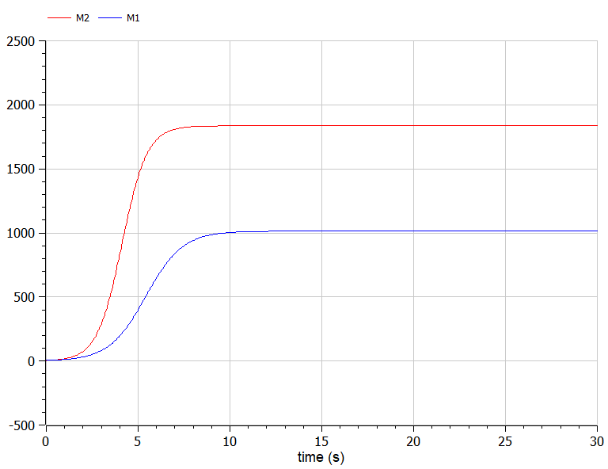

Рис. 1: График для первого случая

Код программы для второго случая:

model lab08_2  
Real cr = 10.5;  
Real N = 28;  
Real q = 1;  
Real t1 = 16;  
Real t2 = 25;  
Real p1 = 7.2;  
Real p2 = 5.1;  
  
Real a1 = cr / (t1 * t1 * p1 * p1 * N * q);  
Real a2 = cr / (t2 * t2 * p2 * p2 * N * q);  
Real b = cr / (t1 * t1 * p1 * p1 * t2 * t2 * p2 * p2 * N * q);  
Real c1 = (cr - p1) / (t1*p1);  
Real c2 = (cr - p2) / (t2*p2);  
  
Real M1;  
Real M2;  
initial equation  
M1 = 4.4;  
M2 = 4;  
equation  
der(M1) = M1 - (b / c1 + 0.0007) * M1 * M2 - a1 / c1 * M1 * M1;  
der(M2) = c2 / c1 * M2 - b / c1 * M1 * M2 - a2 / c1 * M2 * M2;  
end lab08_2;

В результате работы программы получаем следующий график (рис. 2).

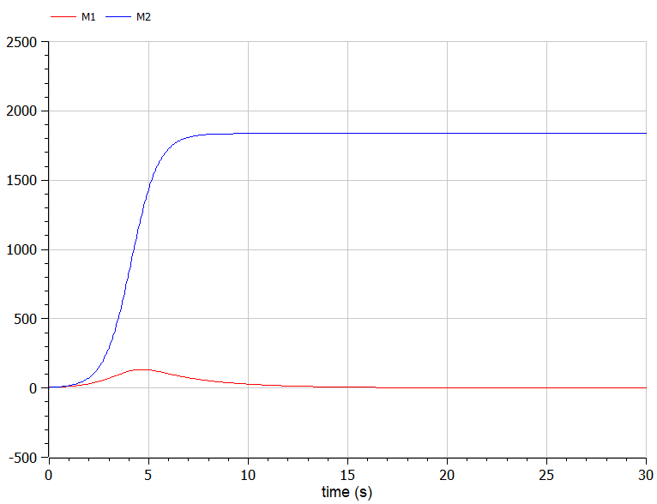

Рис. 2: График для второго случая

### 3.2.2 Julia

Код программы для первого случая [2]:

using Plots  
using DifferentialEquations  
  
cr = 10.5  
N = 28  
q = 1  
t1 = 16  
t2 = 25  
p1 = 7.2  
p2 = 5.1  
  
a1 = cr / (t1 * t1 * p1 * p1 * N * q)  
a2 = cr / (t2 * t2 * p2 * p2 * N * q)  
b = cr / (t1 * t1 * p1 * p1 * t2 * t2 * p2 * p2 * N * q)  
c1 = (cr - p1) / (t1*p1)  
c2 = (cr - p2) / (t2*p2)  
  
function ode_fn(du, u, p, t)  
 M1, M2 = u  
 du[1] = u[1] - b / c1 * u[1] * u[2] - a1 / c1*u[1] * u[1]  
 du[2] = c2 / c1 * u[2] - b / c1 * u[1] * u[2] - a2 / c1 * u[2] * u[2]  
end  
  
v0 = [4.4, 4]  
tspan = (0.0, 30.0)  
prob = ODEProblem(ode_fn, v0, tspan)  
sol = solve(prob, dtmax = 0.05)  
M1 = [u[1] for u in sol.u]  
M2 = [u[2] for u in sol.u]  
T = [t for t in sol.t]  
  
plt = plot(dpi = 600, legent = true)  
  
plot!(plt, T, M1, label = "Оборотные средства фирмы #1", color = :green)  
plot!(plt, T, M2, label = "Оборотные средства фирмы #2", color = :red)  
  
savefig(plt, "lab08_1.png")

В результате работы программы получаем следующий график (рис. 3).

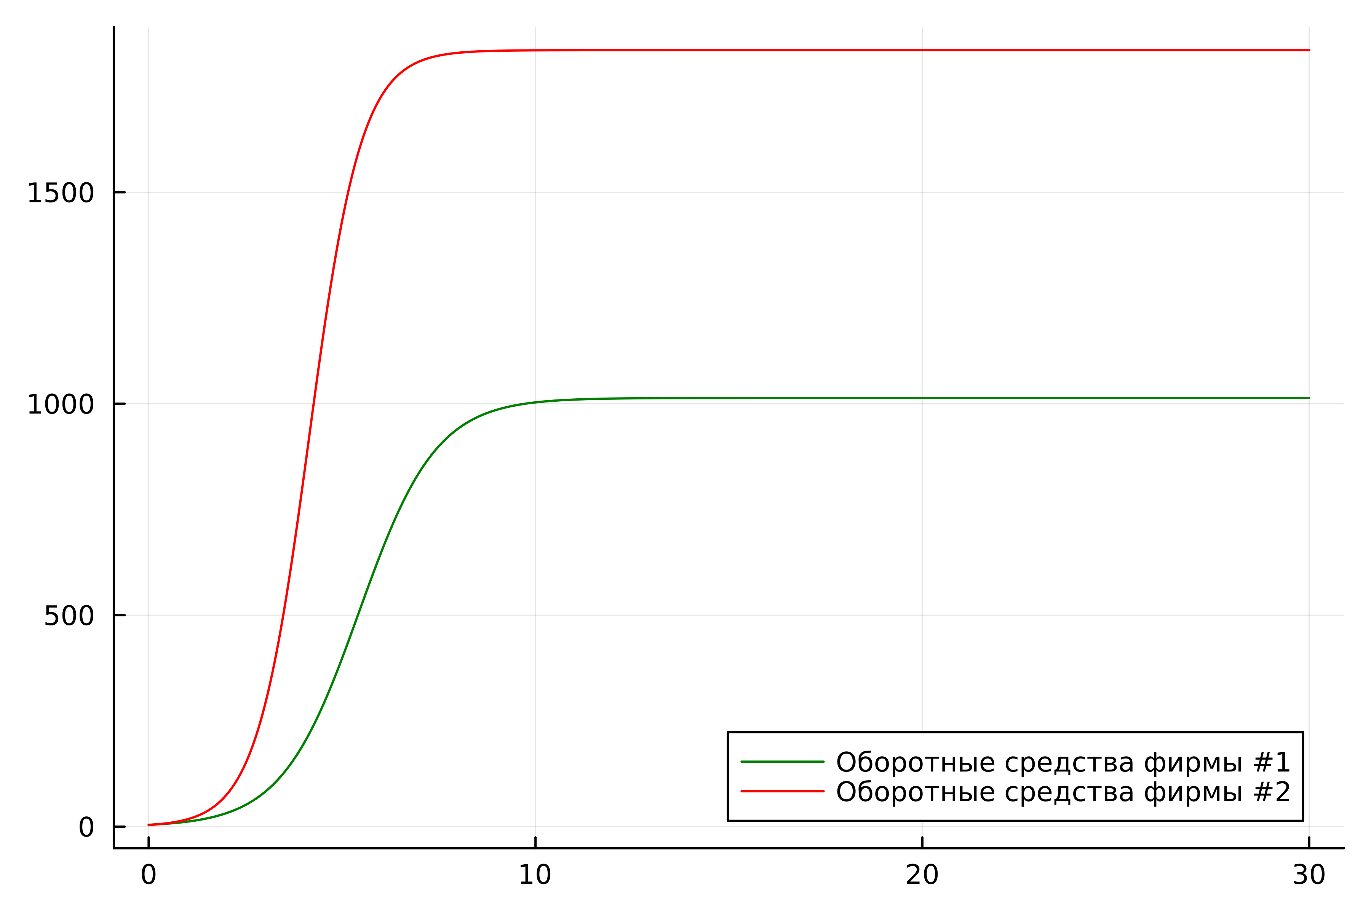

Рис. 3: График для первого случая

Код программы для первого случая:

using Plots  
using DifferentialEquations  
  
cr = 10.5  
N = 28  
q = 1  
t1 = 16  
t2 = 25  
p1 = 7.2  
p2 = 5.1  
  
a1 = cr / (t1 * t1 * p1 * p1 * N * q)  
a2 = cr / (t2 * t2 * p2 * p2 * N * q)  
b = cr / (t1 * t1 * p1 * p1 * t2 * t2 * p2 * p2 * N * q)  
c1 = (cr - p1) / (t1*p1)  
c2 = (cr - p2) / (t2*p2)  
  
function ode_fn(du, u, p, t)  
 M1, M2 = u  
 du[1] = u[1] - (b / c1 + 0.0007) * u[1] * u[2] - a1 / c1 * u[1] * u[1]  
 du[2] = c2 / c1 * u[2] - b / c1 * u[1] * u[2] - a2 / c1 * u[2] * u[2]  
end  
  
v0 = [4.4, 4]  
tspan = (0.0, 30.0)  
prob = ODEProblem(ode_fn, v0, tspan)  
sol = solve(prob, dtmax = 0.05)  
M1 = [u[1] for u in sol.u]  
M2 = [u[2] for u in sol.u]  
T = [t for t in sol.t]  
  
plt = plot(dpi = 600, legend = :topright)  
  
plot!(plt, T, M1, label = "Оборотные средства фирмы #1", color = :green)  
plot!(plt, T, M2, label = "Оборотные средства фирмы #2", color = :red)  
  
savefig(plt, "lab08_2.png")

В результате работы программы получаем следующий график (рис. 4).

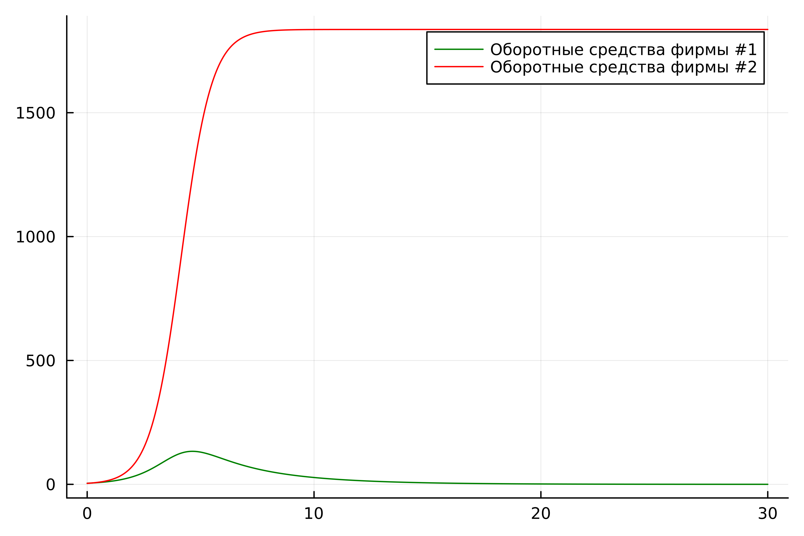

Рис. 4: График для второго случая

## 3.3 Анализ

Графики в OpenModelica получились идентичными с графиками, полученными с помощью Julia.

# 4 Выводы

Изучили и построили модель конкуренции двух фирм.

# Список литературы

[1] Документация по OpenModelica: https://openmodelica.org/

[2] Документация по Julia: https://docs.julialang.org/en/v1/